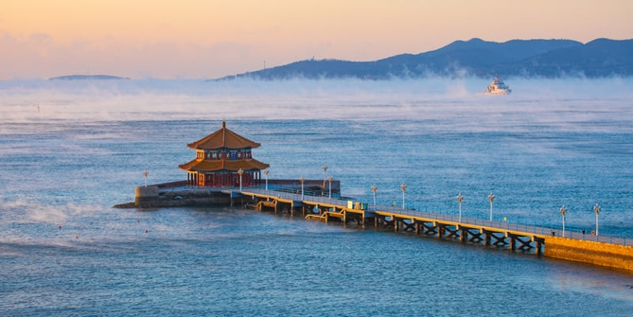
THANH ĐẢO – YÊN ĐÀI - UY HẢI
TOUR NO SHOPPING – BAY THẲNG – KHÁCH SẠN 4-5 SAO

Thời gian: 5 ngày 5 đêm
Hàng không: Qingdao Airlines

ĐIỂM NỔI BẬT CỦA CHƯƠNG TRÌNH:
- LONG KHẨU NAM SƠN
- THAM QUAN NHÀ MÁY BIA THANH ĐẢO
- PHỐ HỎA CỰ BÁT

LỊCH TRÌNH CHI TIẾT
NGÀY 1 | TP.HCM – THANH ĐẢO - YÊN ĐÀI | Ăn nhẹ/L/D
Trưởng đoàn đón Quý khách tại sân bay Tân Sơn Nhất để làm thủ tục checkin đáp chuyến bay SC4646 SGN-TAO 02:10 - 08:15 đi Thanh Đảo. (Ăn nhẹ trên máy bay)
Đến Thanh Đảo- tỉnh Sơn Đông, đoàn làm thủ tục nhập cảnh, xe và HDV đưa đoàn di chuyển đến Yên Đài.
- Sau đó đoàn di chuyển đi tham quan Cá voi cô đơn (The Lone Whale): Một tác phẩm điêu khắc cá voi phun nước nổi tiếng tại Golden Beach (Bãi biển Vàng), là điểm check-in cực hot với hình ảnh chú cá voi khổng lồ như đang "rơi" xuống biển
Đoàn dùng cơm trưa, sau đó di chuyển tham quan:
- Phố cổ Sở Thành Lý (Suochengli) là khu phố cổ có lịch sử hơn 600 năm, được hình thành từ thời nhà Minh khi nơi đây là một pháo đài quân sự ven biển. Ngày nay, khu phố được bảo tồn và phục dựng với nhiều con đường cổ, cổng thành và kiến trúc truyền thống, trở thành điểm tham quan văn hóa nổi bật, nơi du khách có thể tìm hiểu lịch sử lâu đời và trải nghiệm không gian phố cổ đặc trưng của Yên Đài.
- Quý khách tham quan và chụp ảnh tại Bến Cảng Ngư Dân – khu phức hợp ven biển mang phong cách châu Âu hiện đại, nổi bật với bến du thuyền, những dãy nhà nhiều màu sắc và không gian mở hướng ra biển. Đây là một trong những điểm tham quan – giải trí sôi động và được yêu thích nhất tại địa phương
Đoàn di chuyển đi Yên Đài, quý khách dùng cơm tối tại nhà hàng địa phương, sau đó về khách sạn nhận phòng nghỉ ngơi. Nghỉ đêm tại Yên Đài.
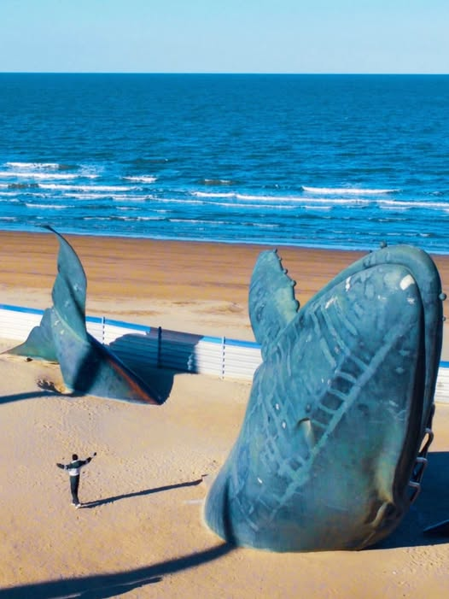
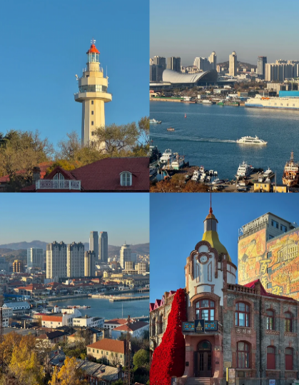
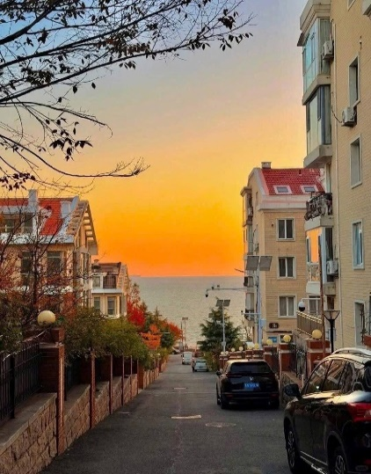

NGÀY 2 | YÊN ĐÀI – UY HẢI – YÊN ĐÀI | B/L/Tự túc
Quý khách ăn sáng tại khách sạn. Đoàn di chuyển đến khu vực đài quan sát Con tàu Blue Ways (ngắm từ xa) – con tàu chở hàng Panama bị mắc cạn sau một trận bão lớn, nằm lặng trên mặt biển như đang kể câu chuyện về những chuyến hải trình năm xưa. Thân tàu phủ lớp rỉ sét mang đậm dấu ấn thời gian, nổi bật giữa đại dương xanh biếc và sóng vỗ trắng xóa, tạo nên khung cảnh vô cùng ấn tượng.
- Quý khách tham quan và chụp hình tại Quảng Trường Hạnh Phúc Môn, nằm bên bờ biển thành phố Uy Hải, tỉnh Sơn Đông, là biểu tượng nổi bật của thành phố. Công trình “Cổng Hạnh Phúc” cao khoảng 45m, hướng ra biển Hoàng Hải, là điểm lý tưởng để ngắm cảnh biển và toàn cảnh thành phố.
Sau khi ăn trưa, đoàn tiếp tục tham quan và chụp ảnh tại Khung Ảnh Lớn Uy Hải – công trình check-in nổi tiếng ven biển, được thiết kế như một khung ảnh khổng lồ hướng ra đại dương. Từ đây có thể bắt trọn khung cảnh trời xanh – biển biếc – thành phố, tạo nên những bức hình “sống ảo” đầy ấn tượng.
- Phố Hỏa Cự Bát – là con phố check-in nổi tiếng của Uy Hải, gây ấn tượng với con dốc đổ thẳng ra biển xanh, hai bên là dãy nhà mang phong cách Hàn – Âu trẻ trung. Đây được xem là “con đường hướng ra đại dương” đẹp nhất thành phố.
- Phố Triều Dương, dạo bước trên tuyến phố thương mại đầu tiên của Yên Đài, nơi kiến trúc Á – Âu giao thoa, cảm nhận sự phồn thịnh một thời, sánh ngang với Thượng Hải. Quý khách tự túc ăn tối tại khu phố ẩm thực này.
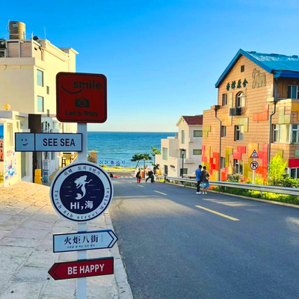
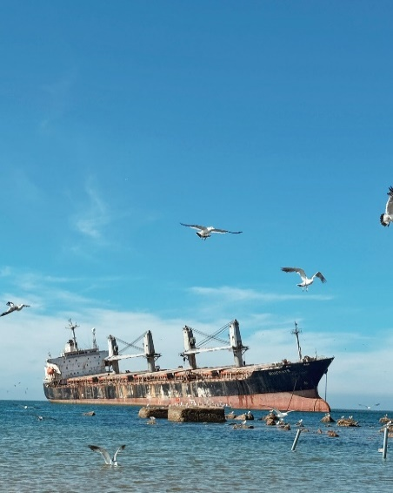
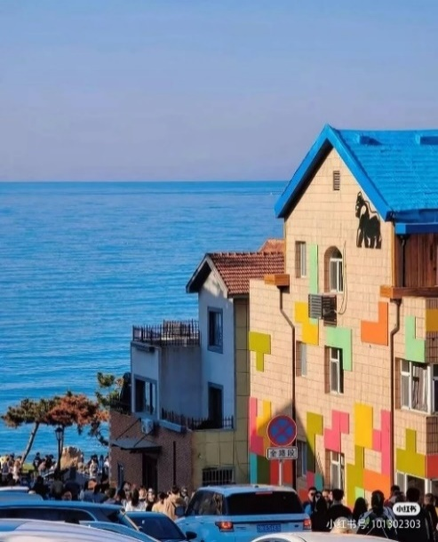
Đến giờ hẹn, xe và Hướng dẫn viên đưa quý khách về khách sạn nghỉ ngơi. Nghỉ đêm tại Yên Đài.

NGÀY 3 | YÊN ĐÀI – BỒNG LAI - THANH ĐẢO | B/L/D
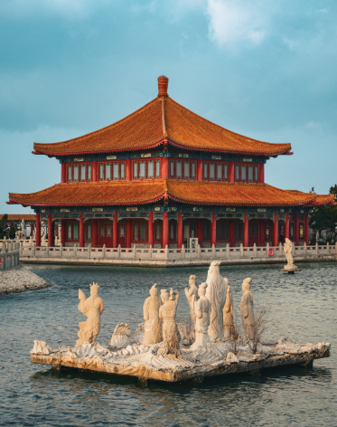
Sau bữa sáng, đoàn làm thủ tục trả phòng. Đoàn di chuyển đi Bồng Lai
- Bát Tiên Quá Hải. Đây là một trong bốn công trình kiến trúc nổi tiếng ở Trung Quốc cổ đại. Nơi đây được mệnh danh là "Xứ sở thần tiên trên Trái đất". Câu chuyện huyền thoại về Bát Tiên vượt biển đã diễn ra tại đây.
Đoàn dùng cơm trưa tại nhà hàng địa phương, sau đó di chuyển về thành phố Thanh Đảo, thành phố biển mang đậm nét giao hòa giữa văn hóa Đông – Tây
- Nhà máy bia Thanh Đảo (bao gồm thưởng thức bia). Nơi ra đời thương hiệu bia trứ danh hơn trăm năm tuổi. Quý khách được tìm hiểu quy trình sản xuất, chiêm ngưỡng những kỷ vật xưa và thưởng thức ly bia tươi mát lạnh ngay tại nhà máy – một trải nghiệm khó quên nơi thành phố của hương men nồng nàn.
Đoàn dùng cơm tối tại nhà hàng địa phương, sau đó di chuyển về khách sạn nhận phòng nghỉ ngơi. Nghỉ đêm tại Thanh Đảo.

NGÀY 4 | THANH ĐẢO | B/L/D
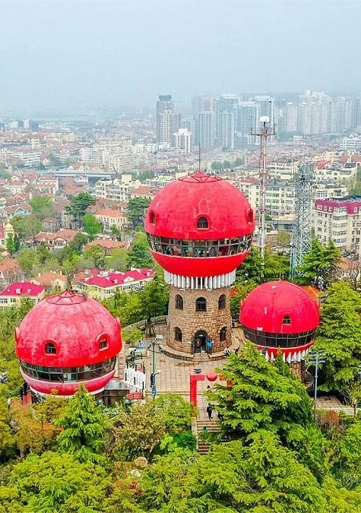
Quý khách ăn sáng tại khách sạn. Đoàn khởi hành đi tham quan bờ biển Sa Tử Khẩu, những ngôi nhà đầy màu sắc đối diện bãi biển là địa điểm chụp ảnh lý tưởng.
- Quý khách tiếp tục tham quan Núi Tín Hiệu, nằm tại trung tâm thành phố Thanh Đảo, là một trong những điểm ngắm cảnh nổi tiếng của thành phố. Ngọn đồi cao khoảng 98 mét, từ trên đỉnh núi du khách có thể phóng tầm mắt ngắm toàn cảnh biển Thanh Đảo, khu phố cổ với mái ngói đỏ đặc trưng và phong cảnh thành phố ven biển.
Sau khi ăn trưa, đoàn tiếp tục tham quan
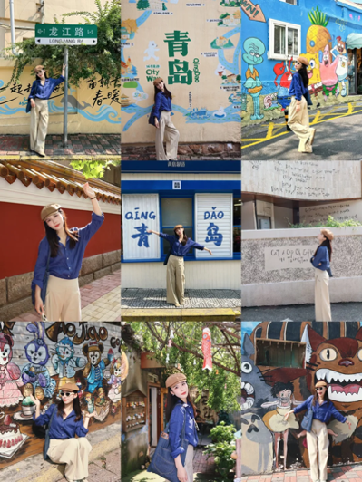
- Khu phố văn hoá Đảo Đại Bảo – khu phố cổ được trùng tu tinh tế, quy tụ hàng loạt cửa hàng nghệ thuật, quán cà phê, nhà hát và không gian văn hoá đậm hơi thở Thanh Đảo xưa.
***Lưu ý: Từ ngày 6–20/4, chương trình sẽ bổ sung điểm ngắm hoa anh đào tại Công viên Trung Sơn – Thanh Đảo, đồng thời duy trì lịch ngắm rừng phong đỏ tại Bát Đại Quan vào khoảng giữa tháng 10 đến tháng 11 hằng năm. Riêng tháng 10, du khách còn có cơ hội chiêm ngưỡng sắc đỏ mùa phong tại Trương Gia Lâu – Thanh Đảo, tạo nên hành trình đậm chất xuân – thu đặc sắc của vùng biển Thanh Đảo.
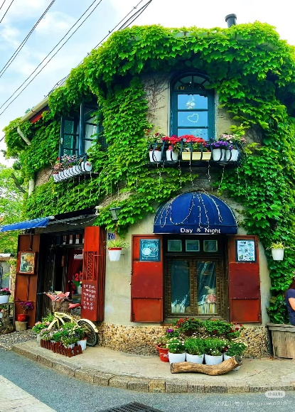
- Đoàn di chuyển đi tham quan và dạo Phố đi bộ Đài Đông, đây là một trong những khu thương mại sầm uất nhất của địa phương, quy tụ mua sắm, ẩm thực và giải trí. Không khí nhộn nhịp, đông đúc, rất thích hợp để du khách trải nghiệm nhịp sống của Thanh Đảo.
Đoàn ăn tối tại nhà hàng địa phương, sau đó về khách sạn nghỉ ngơi.
Nghỉ đêm tại Thanh Đảo.
Buổi tối, quý khách có thể tham gia show “Giấc Mộng Biển Cả - Dreaming of the Ocean” tại Trung tâm Thuyền buồm Olympic Thanh Đảo là chương trình biểu diễn nghệ thuật quy mô lớn với chủ đề văn hóa biển và lịch sử hàng hải. Chương trình kết hợp âm nhạc, vũ đạo, ánh sáng và công nghệ sân khấu hiện đại, tái hiện câu chuyện về biển cả, con đường hàng hải và tinh thần khám phá đại dương của con người. (chi phí tự túc)

NGÀY 5 | THANH ĐẢO – TP. HCM | B/L/Ăn nhẹ
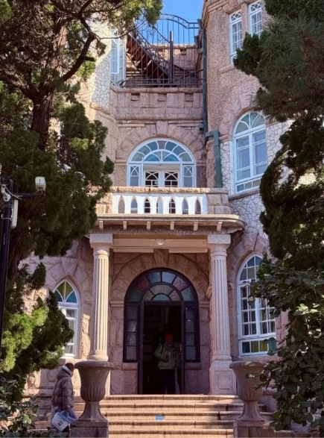
Quý khách ăn sáng tại khách sạn, làm thủ tục trả phòng, Sau đó đoàn di chuyển đi tham quan Bát Đại Quan, Đây là khu biệt thự nổi tiếng của thành phố Thanh Đảo. Ban đầu nơi này có tám con đường mang tên các cửa ải của Trung Quốc nên được gọi là “Bát Đại Quan”. Khu vực tập trung tinh hoa kiến trúc của hơn 20 quốc gia như Nga, Anh, Pháp, Đức, Mỹ, Đan Mạch, Hy Lạp, Tây Ban Nha, Thụy Sĩ, Nhật Bản… tạo nên một “bảo tàng kiến trúc thế giới” ngoài trời, được mệnh danh là “Triển lãm kiến trúc vạn quốc” chỉ sau Thượng Hải
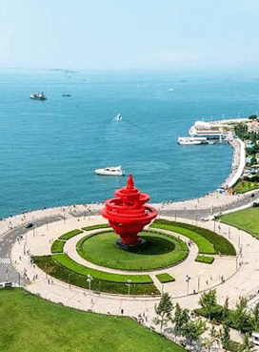
- Quảng trường Ngũ Tứ, Là quảng trường ven biển thuộc khu trung tâm thương mại mới xây dựng ở phía Đông thành phố Thanh Đảo vào cuối những năm 1990, nổi bật với tác phẩm điêu khắc nổi tiếng “Ngọn gió Tháng Năm”. Quảng trường mang tên “Ngũ Tứ” để tưởng niệm phong trào Ngũ Tứ, khi sinh viên đứng lên bảo vệ chủ quyền Thanh Đảo bằng tinh thần yêu nước. Trung tâm Thuyền Buồm Olympic, Là nơi đăng cai các môn thuyền buồm Olympic Bắc Kinh 2008, Trung tâm Thuyền buồm Olympic Thanh Đảo không chỉ mang ý nghĩa thể thao quốc tế mà còn trở thành biểu tượng hiện đại của thành phố biển này.
Đoàn dùng bữa trưa, sau đó di chuyển đi tham quan và mua sắm tại Khu mua sắm outlet quy mô lớn tại Thanh Đảo, tập trung nhiều thương hiệu nổi tiếng với mức giá ưu đãi, phù hợp mua sắm và nghỉ ngơi tự do.
Sau đó đoàn ra sân bay di chuyển ra sân bay làm thủ tục đáp chuyến bay SC4645 TAO – SGN 20:05 – 00:30+1 về TP.HCM. (Ăn nhẹ trên máy bay)
Đến TP.HCM, HDV chia tay đoàn. Hẹn gặp lại quý khách.

Lưu ý: Chương trình tour sẽ thay đổi một số điểm tham quan sao cho phù hợp nhất tùy vào từng thời điểm nhằm đảm bảo tốt nhất cho khách hàng.

NGÀY  KHỞI HÀNH | CHUYẾN BAY | GIÁ KHÁCH LẺ GHÉP ĐOÀN (VNĐ)
NGÀY  KHỞI HÀNH | CHUYẾN BAY | NGƯỜI LỚN | TRẺ EM  (Từ 2 - 11T) | TRẺ EM  (Dưới 2 tuổi
21/06/2026 | SC4646 SGN-TAO 02:10 – 08:15  SC4645 TAO-SGN 20:40 – 00:50+1 | 16.990.000 | 15.990.000 | 7.000.000
05/07/2026  19/07/2026 | SC4646 SGN-TAO 02:10 – 08:15  SC4645 TAO-SGN 20:40 – 00:50+1 | 19.990.000 | 18.990.000 | 8.000.000
02/08/2026  16/08/2026 | SC4646 SGN-TAO 02:10 – 08:15  SC4645 TAO-SGN 20:40 – 00:50+1 | 19.990.000 | 18.990.000 | 8.000.000
30/08/2026  (Lễ) | SC4646 SGN-TAO 02:10 – 08:15  SC4645 TAO-SGN 20:40 – 00:50+1 | 20.990.000 | 19.990.000 | 8.000.000

GIÁ TOUR BAO GỒM
- Vé máy bay khứ hồi theo cùng đoàn (7 kg xách tay + 1 kiện 23 kg ký gửi)
- Bảo hiểm du lịch Quốc tế suốt tuyến.
- Khách sạn tiêu chuẩn 4-5* (2 người/phòng - phòng 3 người trường hợp đi lẻ nam hoặc nữ).
Yên Đài: Huaiqiao Kaiyuan Hotel Yanai hoặc tương đương
Thanh Đảo: Crowne Plaza QINGDAO OCEAN SPRING RESORT by IHG hoặc tương đương
- Visa đoàn nhập cảnh Trung Quốc cho khách hộ chiếu Việt Nam. (Scan: Hộ chiếu + 2 hình 4*6 nền trắng)
- Phục vụ 1 chai nước suối/khách/ngày.
- Các bữa ăn như chương trình (các bữa ăn có thể thay đổi phù hợp với tuyến điểm tuy nhiên vẫn đảm bảo đủ số lượng và chất lượng bữa ăn tương đương hoặc hơn).
- Xe máy lạnh vận chuyển suốt tuyến.
- Vé tham quan như chương trình.
- Trưởng đoàn và HDV địa phương phục vụ suốt tuyến theo chương trình.

CHƯA BAO GỒM
- Chi phí cá nhân, hành lý quá cước, điện thoại, giặt ủi, tham quan ngoài chương trình.
- Phụ thu phòng đơn (nếu có): 3.500.000đ/khách/tour Riêng các ngày Lễ Tết: 5.000.000đ/khách/tour
- Visa tái nhập Việt Nam cho khách quốc tịch nước ngoài: (chi phí theo dạng VISA và quốc tịch)
- Phí tham quan ngoài chương trình tour.
- Tips cho tài xế địa phương và hướng dẫn viên 36 USD/khách/tour.
- Nếu gặp trường hợp bất khả kháng do chính sách Trung Quốc thay đổi đoàn sẽ chuyển sang xin VISA DÁN với chi phí visa dán chưa bao gồm là 2.000.000 VNĐ/khách.

GIÁ TOUR TRẺ EM
- Trẻ nhỏ dưới 2 tuổi: Sử dụng giường chung với người lớn (Vui lòng liên hệ nhân viên bán tour)
- Trẻ em từ 2 tuổi đến dưới 12 tuổi: Không có chế độ giường riêng (Theo khung giá bán).
- Trẻ em từ 2 tuổi đến dưới 12 tuổi: Có chế độ giường riêng phải đóng phí phụ thu giường đơn (Vui lòng liên hệ nhân viên bán tour nếu có nhu cầu lấy giường cho trẻ em).

QUY ĐỊNH HỦY, HOÃN
- Điều khoản đăng ký tour: Quý khách vui lòng đóng tiền cọc 50% khi đăng ký tour, và thanh toán còn lại trước 15 ngày khởi hành.
- Hủy tour sau khi đăng ký phí phạt 100% tiền cọc.
- Hủy tour từ 10 đến 15 trước ngày khởi hành phí phạt = 80% tổng giá tour chương trình. (Tính theo ngày làm việc).
- Hủy tour sau 10 ngày trước ngày khởi hành phí phạt = 100% tổng giá trị chương trình. (Tính theo ngày làm việc).
- Sau khi đóng tiền nếu Quý khách muốn hủy tour, vui lòng đem hộ chiếu/CMND/CCCD và hóa đơn đã đóng tiền đến ngay văn phòng công ty để làm thủ tục hủy tour, công ty không nhận khách báo hủy tour qua điện thoại.

LƯU Ý
- Thời gian đi tour có thể thay đổi từ 1 đến 2 ngày, tùy theo ngày ra VISA của Lãnh Sự Quán Trung Quốc.
- Chuẩn bị 1 số loại thuốc như: nhức đầu, đau bụng, cảm cúm, băng keo cá nhân, dị ứng mũi... Đối với khách phải sử dụng thuốc thì cần chuẩn bị đầy đủ thuốc và sử dụng theo toa của bác sĩ.
- Quý khách từ 70 tuổi đến dưới 75 tuổi yêu cầu ký cam kết sức khỏe với Công ty.
- Quý khách từ 75 tuổi trở lên yêu cầu phải có giấy xác nhận đầy đủ sức khỏe để đi du lịch nước ngoài của bác sĩ + giấy cam kết sức khỏe với Công ty và phải có người thân dưới 60 tuổi (đầy đủ sức khoẻ) đi theo. Ngoài ra, khách trên 75 tuổi vui lòng đóng thêm phí bảo hiểm cao cấp (phí thay đổi tùy theo tour).
- Không nhận khách từ 80 tuổi trở lên.
- Không nhận khách có thai từ 5 tháng trở lên tham gia các tour du lịch nước ngoài vì lí do an toàn cho khách.
- Do các chuyến bay phụ thuộc vào các hãng Hàng Không nên trong một số trường hợp giờ bay có thể thay đổi mà không được báo trước.
- Du khách có mặt tại sân bay Tân Sơn Nhất - Ga đi quốc tế 03 tiếng trước giờ bay, trưởng đoàn làm thủ tục xuất cảnh cho du khách. Du khách đến trễ khi sân bay đóng quầy check in, vui lòng chịu phí như hủy vé ngay ngày khởi hành. Phía bên công ty không chịu trách nhiệm
- Quý khách tự chịu trách nhiệm trong những trường hợp vi phạm vào các điều khoản quy định về thủ tục Xuất - Nhập cảnh tại các nước sở tại và nếu bị từ chối nhập cảnh trong trường hợp này công ty du lịch sẽ không hoàn lại bất kì chi phí nào và Quý khách tự chịu chi phí phát sinh nếu có. Công ty cam kết sẽ hỗ trợ thông tin và giúp đỡ quý khách trong khả năng của mình, nhưng từ chối không chịu trách nhiệm thanh toán bất cứ khoản chi phí phát sinh nếu quý khách bị cơ quan di trú nước sở tại giữ lại tại cửa khẩu hoặc không cho phép nhập cảnh cùng với đoàn. Trong trường hợp này, dù không muốn, nhưng do quy định của nhà cung cấp dịch vụ của nước sở tại, buộc lòng từ chối không hoàn trả bất cứ khoản chi phí nào cho quý khách dù dịch vụ này chưa được thực hiện.
- Khách mang quốc tịch Nước ngoài phải có Visa (Thị thực) nhập cảnh Việt Nam còn hạn sử dụng tính đến ngày khởi hành về.
- Về visa dành cho khách quốc tịch Nước ngoài/Việt kiều, vui lòng kiểm tra visa của khách vào Việt Nam nhiều lần hay 1 lần, Khách hàng làm visa tái nhập, ngày đi tour mang theo 2 tấm hình 4x6 , phông nền trắng và mang theo visa vào Việt Nam khi xuất nhập cảnh.
- Chúng tôi sẽ không chịu trách nhiệm bảo đảm các điểm tham quan trong trường hợp: Xảy ra thiên tai: bão lụt, hạn hán, động đất… Sự cố về an ninh: khủng bố, biểu tình. Sự cố về hàng không: trục trặc kỹ thuật, an ninh, dời, hủy, hoãn chuyến bay.
- Nếu những trường hợp trên xảy ra, Chúng tôi sẽ xem xét để hoàn trả chi phí không tham quan cho khách trong điều kiện có thể (sau khi đã trừ lại các dịch vụ đã thực hiện như phí làm visa….và không chịu trách nhiệm bồi thường thêm bất kỳ chi phí nào khác).
- Quý khách vui lòng không rời khỏi đoàn trong suốt chương trình tour.
- Khi đăng ký tour du lịch, Quý khách vui lòng đọc kỹ chương trình, giá tour, các khoản bao gồm cũng như không bao gồm, các điều kiện hủy Tour,…Trong trường hợp Quý khách không trực tiếp đến đăng ký tour mà do người khác đến đăng ký thì Quý khách vui lòng tìm hiểu kỹ chương trình từ người đăng ký Tour cho mình. Công Ty Du lịch sẽ không chịu trách nhiệm bồi thường những chi phí phát sinh khi Quý khách không tìm hiểu kỹ điều kiện đăng ký, lưu ý, bao gồm, cũng như không bao gồm và chương trình Tour du lịch,…
- Chương trình được hỗ trợ bởi các điểm mua sắm, nếu Quý khách không vào thăm quan các điểm trong chương trình, quý khách vui lòng chịu thêm phí phụ thu

**Trong những trường hợp khách quan như : khủng bố, thiên tai…hoặc do có sự cố, có sự thay đổi lịch trình của các phương tiện vận chuyển công cộng như : máy bay, tàu hỏa…thì Công ty sẽ giữ quyền thay đổi lộ trình bất cứ lúc nào vì sự thuận tiện, an toàn cho khách hàng và sẽ không chịu trách nhiệm bồi thường những thiệt hại phát sinh**.

RẤT HÂN HẠNH ĐƯỢC PHỤC VỤ QUÝ KHÁCH !

